当我们收到面试的时候，需要进行面试确认，如何进行操作呢

1. 首先点击登录招聘网址：http://14.29.77.66:8891/service/zhaopinFront/inviteJob_1.html

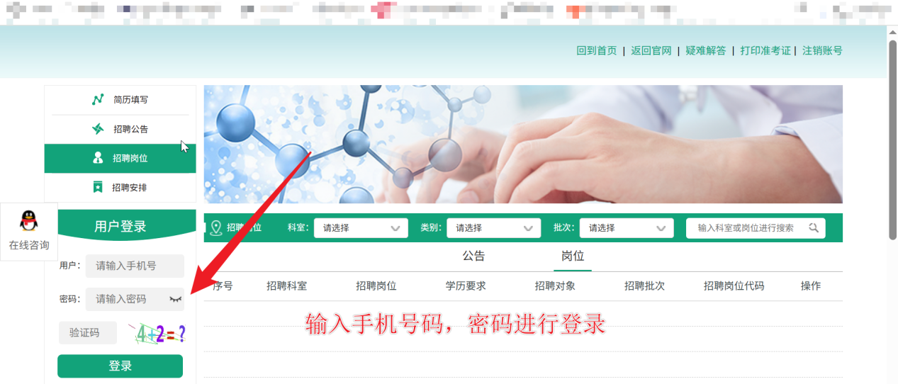

1. 点击我的应聘，可以看到目前在投递的简历信息

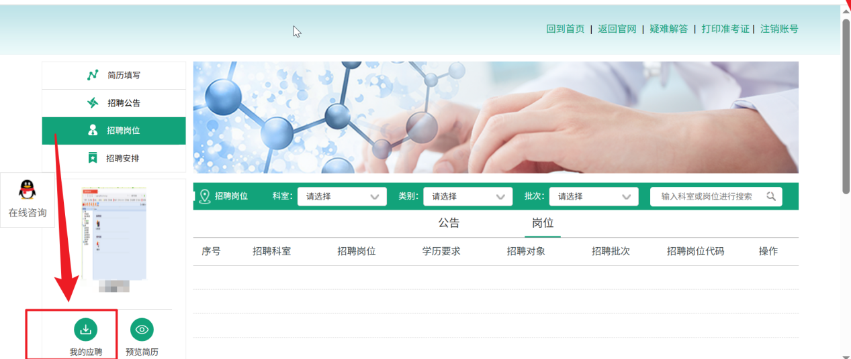

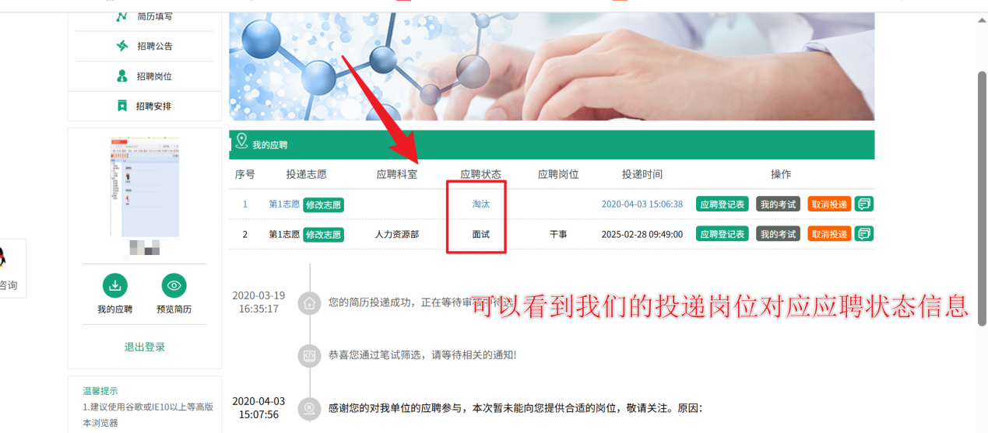

1. 如果有面试多个岗位的情况下，直接点击对应的面试状态跳到正在面试的岗位志愿，可以看到有提示已通过面试筛选，是否确认参加，点击同意参加即可

